Documentação de Redes

Mapa Lógico

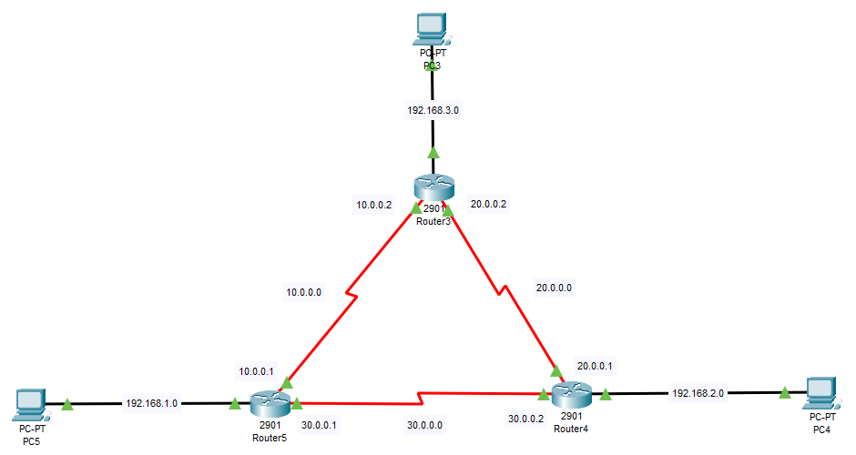

Tabela de Equipamentos

|  |  |  |  |  |  |
| --- | --- | --- | --- | --- | --- |
| Nº | Nome do Equipamento | IP | Máscara | Gateway | 1º Salto |
| 1 | Roteador 3 | 192.168.3.1 | 255.255.255.0 |  |  |
| 2 | PC 3 | 192.168.3.10 | 255.255.255.255 | 192.168.3.1 | Roteador 3 |
| 3 | Roteador 4 | 192.168.2.1 | 255.255.255.0 |  |  |
| 4 | PC 4 | 192.168.2.10 | 255.255.255.255 | 192.168.2.1 | Roteador 4 |
| 5 | Roteador 5 | 192.168.1.1 | 255.255.255.0 |  |  |
| 6 | PC 5 | 192.168.1.10 | 255.255.255.255 | 192.168.1.1 | Roteador 5 |

Lista de Roteadores e Redes

|  |  |  |  |  |  |
| --- | --- | --- | --- | --- | --- |
| Nº | Nome do Equipamento | Porta | IP | Máscara | Redes Conectadas |
| 1 | Roteador 3 | Gig0/1 | 192.168.3.1 | 255.255.255.0 | 192.168.3.0 |
|  | | Se0/3/1 | 10.0.0.2 | 255.0.0.0 | 10.0.0.0 |
|  | | Se0/3/0 | 20.0.0.2 | 255.0.0.0 | 20.0.0.0 |
| 2 | Roteador 4 | Gig0/1 | 192.168.2.1 | 255.255.255.0 | 192.168.2.0 |
|  | | Se0/3/1 | 20.0.0.1 | 255.0.0.0 | 20.0.0.0 |
|  | | Se0/3/0 | 30.0.0.2 | 255.0.0.0 | 30.0.0.0 |
| 3 | Roteador 5 | Gig0/1 | 192.168.1.1 | 255.255.255.0 | 192.168.1.0 |
|  | | Se0/3/0 | 10.0.0.1 | 255.0.0.0 | 10.0.0.0 |
|  | | Se0/3/1 | 30.0.0.1 | 255.0.0.0 | 30.0.0.0 |

Lista de Roteamento Estático

|  |  |  |  |  |
| --- | --- | --- | --- | --- |
| Nº | Nome do Equipamento | Rede | Máscara | Próximo Salto |
| 1 | Roteador 3 | | | |
|  | | 192.168.2.0 | 255.255.255.0 | 20.0.0.1 |
|  | | 192.168.1.0 | 255.255.255.0 | 10.0.0.1 |
| 2 | Roteador 4 | | | |
|  | | 192.168.1.0 | 255.255.255.0 | 30.0.0.1 |
|  | | 192.168.3.0 | 255.255.255.0 | 20.0.0.2 |
| 3 | Roteador 5 | | | |
|  | | 192.168.2.0 | 255.255.255.0 | 30.0.0.2 |
|  | | 192.168.3.0 | 255.255.255.0 | 10.0.0.2 |